LAPORAN PRAKTIKUM BASIS DATA
“INSTALASI XAMP DAN RANCANGAN DATABASE’’
Dosen Pengampu : Muhammad Ainurrohman, S.Kom
Mata Kuliah : Basis Data II



Disusun Oleh
Nama | : | Mufida
NIM | : | 2502020
Kelas | : | TI 2A

TEKNIK INFORMATIKA (D3)
POLITEKNIK PURBAYA KABUPATEN TEGAL
TAHUN 2025/2026

KATA PENGANTAR
Puji syukur kami panjatkan kepada Tuhan Yang Maha Esa karena atas rahmat dan karunia-Nya sehingga laporan yang berjudul “Instalasi XAMPP dan Rancangan Database” ini dapat diselesaikan dengan baik. Laporan ini disusun sebagai salah satu tugas untuk menambah pengetahuan dan pemahaman mengenai proses instalasi XAMPP serta perancangan database dalam pengembangan sistem informasi.
Dalam laporan ini dijelaskan mengenai langkah-langkah instalasi XAMPP, konfigurasi dasar, serta proses perancangan database yang digunakan untuk menyimpan dan mengelola data secara terstruktur. Diharapkan laporan ini dapat memberikan pemahaman dasar mengenai penggunaan XAMPP dan pentingnya perancangan database dalam pembuatan aplikasi berbasis web.
Kami menyadari bahwa dalam penyusunan laporan ini masih terdapat kekurangan. Oleh karena itu, kritik dan saran yang membangun sangat diharapkan demi perbaikan di masa yang akan datang.
Akhir kata, semoga laporan ini dapat memberikan manfaat bagi pembaca dan menambah wawasan dalam bidang teknologi informasi.

7 april 2026

Penulis

BAB I
PENDAHULUAN
- Latar Belakang
Perkembangan teknologi informasi saat ini semakin pesat dan berperan penting dalam berbagai bidang, termasuk dalam pengolahan dan penyimpanan data. Dalam pembuatan sebuah aplikasi berbasis web, diperlukan sebuah server lokal dan sistem database yang dapat membantu proses pengembangan serta pengelolaan data secara efektif.
Salah satu aplikasi yang sering digunakan untuk membangun server lokal adalah XAMPP. XAMPP merupakan paket perangkat lunak yang berisi Apache sebagai web server, MySQL sebagai database, serta PHP dan Perl sebagai bahasa pemrograman yang mendukung pengembangan aplikasi web. Dengan menggunakan XAMPP, pengguna dapat dengan mudah melakukan instalasi dan menjalankan server lokal pada komputer.
Selain itu, perancangan database juga merupakan bagian penting dalam pengembangan sistem informasi. Database digunakan untuk menyimpan data secara terstruktur sehingga memudahkan dalam proses pengolahan, pencarian, dan pengelolaan data. Oleh karena itu, pemahaman mengenai instalasi XAMPP dan rancangan database sangat diperlukan, khususnya bagi mahasiswa di bidang teknologi informasi.
Berdasarkan hal tersebut, penulis membuat laporan mengenai Instalasi XAMPP dan Rancangan Database untuk memahami proses instalasi serta perancangan database yang digunakan dalam pengembangan aplikasi berbasis web.
- Rumus Masalah
Berdasarkan latar belakang yang telah dijelaskan, maka rumusan masalah dalam laporan ini adalah:
- Bagaimana cara melakukan instalasi XAMPP pada komputer?
- Bagaimana cara menjalankan dan mengkonfigurasi XAMPP sebagai server lokal?
- Bagaimana cara merancang database yang dapat digunakan dalam pengolahan data pada aplikasi web?
- Tujuan Penulisan
Adapun tujuan penulisan laporan ini adalah:
- Untuk mengetahui cara melakukan instalasi XAMPP pada komputer.
- Untuk memahami cara menjalankan dan mengkonfigurasi XAMPP sebagai server lokal.
- Untuk mengetahui cara merancang database yang digunakan dalam pengolahan data pada aplikasi web.

- Manfaat Penulisan
Adapun manfaat dari penulisan laporan ini adalah:
- Menambah pengetahuan mengenai proses instalasi XAMPP pada komputer.
- Memberikan pemahaman tentang penggunaan XAMPP sebagai server lokal dalam pengembangan aplikasi web.
- Menambah wawasan mengenai cara merancang database untuk mengelola data secara terstruktur.

BAB II
PEMBAHASAN
- Pengertian XAMPP
XAMPP adalah paket perangkat lunak (software) web server lokal yang bersifat open-source dan cross-platform (dapat digunakan di Windows, Linux, macOS). XAMPP memudahkan pengembangan aplikasi web secara offline dengan menggabungkan Apache HTTP Server, MariaDB (database), PHP, dan Perl dalam satu instalasi.
XAMPP menyediakan berbagai komponen penting yang dibutuhkan dalam pengembangan website, seperti:
- Apache sebagai web server
- MySQL/MariaDB sebagai database
- PHP sebagai bahasa pemrograman
- Perl sebagai bahasa pemrograman tambahan
Dengan adanya XAMPP, pengguna dapat membuat, menguji, dan mengembangkan website secara offline dengan lebih mudah dan efisien.
- Langkah-Langkah Instalasi XAMPP
- Download XAMPP
- Buka website resmi XAMPP
- Pilih versi sesuai system operasi
- Klik download
- Instalasi XAMPP
- Jalankan file installer
- Klik tombol next
- Pilih komponen yang diperlukan
- Tentukan Lokasi instalasi
- Klik next hingga proses selesai
- Menjalankan XAMPP
- Buka XAMPP Control panel
- Klik tombol start pada Apache dan MySQL
- Jika berhasil, status akan berwarna hijau
- Mengakses phpMyAdmin
- Buka browser
- Ketik http://localhost/phpmyadmin
- Halaman phpMyAdmin akan muncul

- Perancangan DataBase
- Desain Database
Database yang dirancang pada sistem ini adalah database koperasi dengan nama koperasi_fida. Database ini digunakan untuk menyimpan dan mengelola data anggota koperasi, simpanan anggota, pinjaman, serta angsuran pembayaran.
Database ini terdiri dari 4 tabel utama, yaitu:
- Tabel anggota
- Tabel simpanan
- Tabel pinjaman
- Tabel angsuran
Setiap tabel saling berhubungan menggunakan primary key dan foreign key sehingga data dapat terhubung dengan baik.
- Struktur Tabel
- Tabel Anggota
Field | Tipe Data | Keterangan
Id_anggota | Int(11) | Primary key
Nama_anggota | Varchar(100) | Nama anggota
Alamat | Text | Alamat anggota
No_telp | Varchar (15) | Nomor telepon
Tanggal_daftar | date | Tanggal daftar anggota
- Tabel Simpanan
Field | Tipe Data | Keterangan
Id_simpanan | Int(11) | Primary key
Jenis_simpanan | Varchar(50) | Jenis simpanan
Jumlah | Decimal(12,2) | Jumlah simpanan
Tanggal | Date | Tanggal simpanan
Id_anggota | Int(11) | Foreign Key dari tabel anggota

- Tabel Pinjaman
Field | Tipe Data | Keterangan
Id_pinjaman | Int(11) | Primary key
Jumlah_pinjaman | Decimal(12,2) | Jumlah pinjaman
Tanggal_pinjaman | Date | Tanggal pinjaman
Status | Varchar(20) | Status pinjaman
Id_anggota | Int(11) | Foreign key dari tabel anggota
- Tabel Angsuran
Field | Tipe data | Keterangan
Id_ansuran | Int(11) | Primary key
Jumlah_bayar | Decimal(12,3) | Jumlah pembayaran
Tanggal_bayar | Date | Tanggal pembayaran
Id_anggota | Int(11) | Foreign key dari tabel anggota
- Relasi Antar Kabel
Relasi antar tabel dalam database ini adalah sebagai berikut:
- Tabel anggota memiliki hubungan dengan tabel simpanan, pinjaman, dan angsuran melalui field id_anggota.
- Satu anggota dapat memiliki banyak simpanan.
- Satu anggota dapat memiliki banyak pinjaman.
- Satu anggota dapat melakukan banyak pembayaran angsuran.
Relasi ini menggunakan konsep One to Many (1:M).

- Diagram Relasi
Berdasarkan perancangan database yang dibuat pada PhpMyAdmin, tabel anggota menjadi tabel utama yang terhubung dengan tabel:
- simpanan
- pinjaman
- angsuran
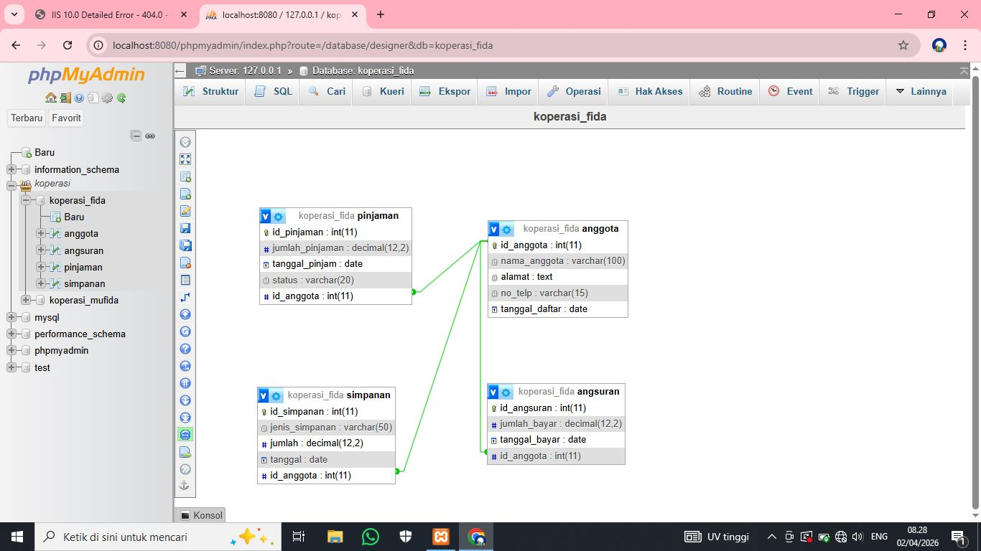
Relasi ini memudahkan sistem dalam mengelola data transaksi koperasi secara terstruktur.

BAB III
PENUTUP
- Kesimpulan
Berdasarkan hasil praktikum yang telah dilakukan, dapat disimpulkan bahwa instalasi XAMPP dapat mempermudah dalam membuat dan mengelola server lokal untuk pengembangan website dan database. XAMPP menyediakan beberapa layanan seperti Apache dan MySQL yang dapat digunakan untuk menjalankan aplikasi berbasis web.
Selain itu, melalui phpMyAdmin pengguna dapat membuat dan mengelola database dengan lebih mudah, seperti membuat tabel, menentukan tipe data, serta menghubungkan tabel menggunakan relasi. Pada perancangan database koperasi yang dibuat, terdapat beberapa tabel seperti anggota, simpanan, pinjaman, dan angsuran yang saling terhubung melalui primary key dan foreign key.
Dengan adanya perancangan database tersebut, pengolahan data koperasi dapat dilakukan secara lebih terstruktur, sehingga memudahkan dalam penyimpanan, pengelolaan, dan pencarian data anggota maupun transaksi yang terjadi di dalam sistem.
- Saran
Adapun saran yang dapat diberikan dari hasil praktikum instalasi XAMPP dan perancangan database ini adalah sebagai berikut:
- Pengguna disarankan untuk memahami terlebih dahulu konsep dasar database sebelum melakukan perancangan tabel agar struktur database menjadi lebih terorganisir.
- Dalam pembuatan database sebaiknya memperhatikan tipe data dan relasi antar tabel agar sistem dapat berjalan dengan baik.
- Penggunaan XAMPP dan phpMyAdmin perlu dilakukan dengan teliti agar tidak terjadi kesalahan saat instalasi maupun saat pembuatan database.
- Diharapkan pada pengembangan selanjutnya database yang telah dibuat dapat dihubungkan dengan aplikasi atau website sehingga dapat digunakan secara maksimal dalam pengolahan data koperasi.

